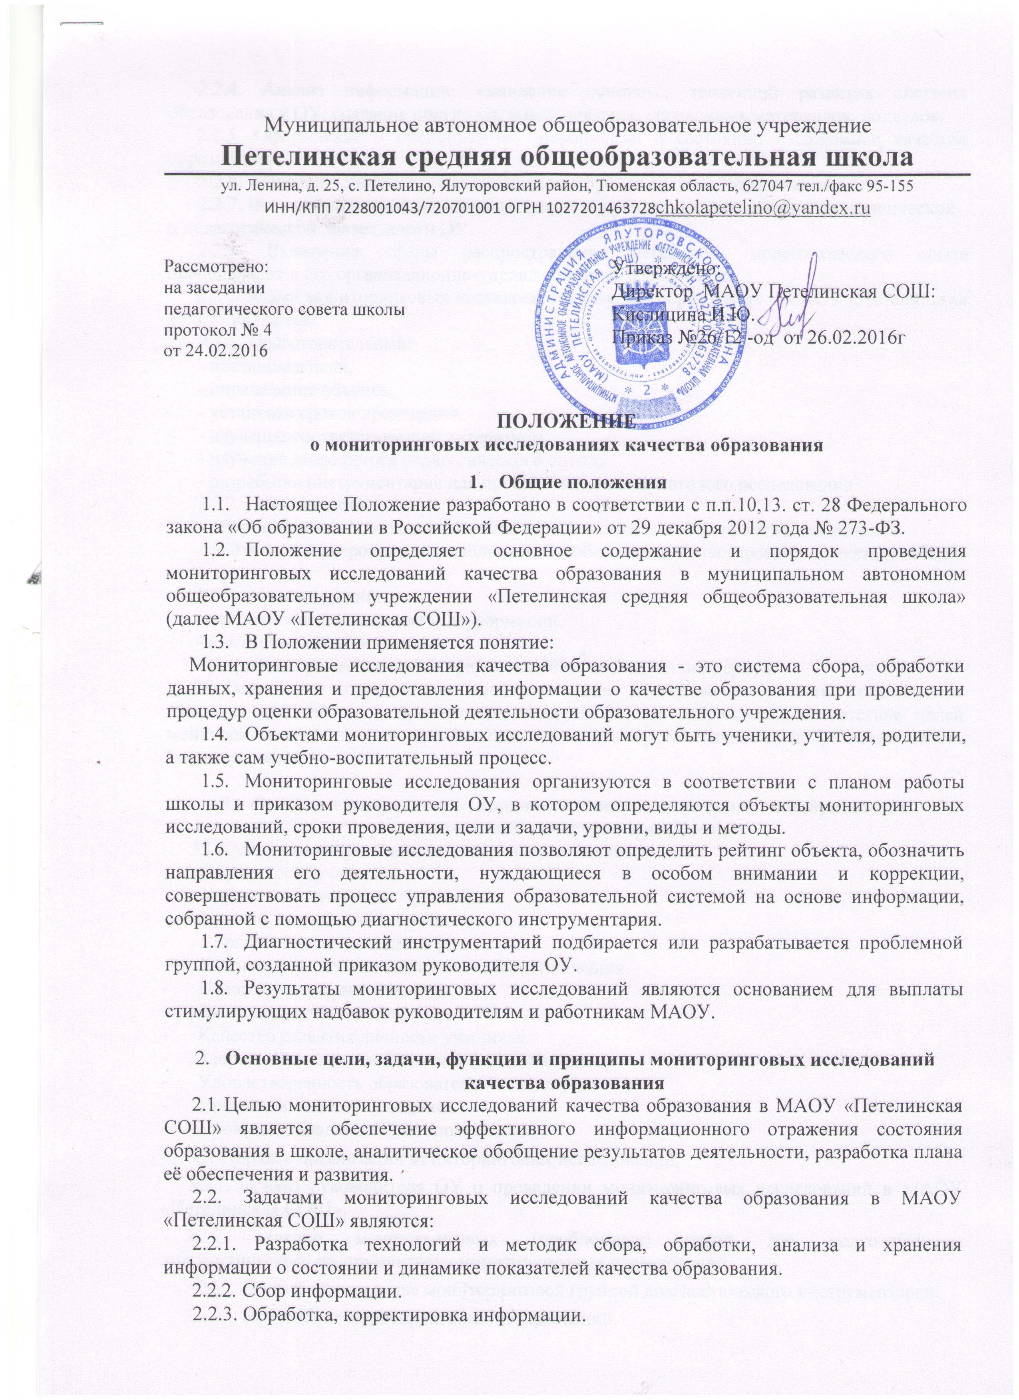

2.2.4. Анализ информации: выявление основных тенденций развития системы образования в ОУ: создание прогнозов, аналитических, справочных материалов, докладов.
2.2.5. Оформление и представление информации о состоянии и динамике качества образования.
2 2.6. Совершенствование технологии мониторинга системы образования в ОУ.
2.2.7. Выделение наиболее типичных признаков успеха организационно-управленческой и педагогической деятельности ОУ.
2.2.8. Выявление сферы распространения передового педагогического опыта преподавания и его организационно-управленческого обеспечения.
2.3. Этапами мониторинговых исследований качества образования в МАОУ «Петелинская СОШ» являются:
2.3.1. Подготовительный:
- постановка цели,
- определение объекта,
- установка сроков проведения,
- изучение соответствующей литературы,
- изучение имеющегося педагогического опыта,
- разработка инструментария для проведения мониторингового исследования.
2.3.2. Практический:
- сбор информации: посещение учебных и внеклассных мероприятий, проведение
рейтинговых мероприятий, наблюдений, собеседований, тестирования, анкетирования и др.
2.3.3. Аналитический:
- систематизация полученной информации,
- анализ имеющихся данных.
- разработка рекомендаций и предложений на последующий период.
2.4. Основными принципами мониторинговых исследований качества образования являются целостность, оперативность, информационная открытость, соответствие целей мониторинга средствам его организации, научность, прогностичность, непротиворечивость (здравый смысл).

3. Основные направлении, порядок организации, уровни мониторинговых
исследований качества образовании
3.1. Основные направлении мониторинговых исследований:
- Обученность учащихся.
- Управление качеством образования.
- Уровень воспитанности учащихся.
- Управленческая деятельность.
- Условия функционирования системы образования.
- Педагогическая деятельность.
- Качество научно-методической работы.
- Качество развития личности учащихся.
- Здоровье педагогов и учащихся (воспитанников).
- Удовлетворенность образовательными услугами.
- Уровень мотивации учащихся.
- Уровень социального благополучия.
3.2. Порядок организации мониторинговых исследований:
3.2.1. Приказ руководителя ОУ о проведении мониторинговых исследований в МАОУ «Петелинская СОШ».
- Создание мониторинговых (проблемных) групп для подготовки диагностического инструментария мониторинговых исследований.
- Подбор или создание мониторинговой группой диагностического инструментария.
- Проведение мониторинговых исследований.
- Обработка материалов (анкет, тестов и т.п.), заполнение схем анализа мониторинговых исследований мониторинговыми группами.
- Разработка рекомендаций по коррекции и совершенствованию УВП на основе результатов мониторинговых исследований руководителем, заместителями руководителя по УВР и руководителями творческих проблемных групп.
3.2.7. Подготовка мониторинговой группой презентации и сводного анализа результатов мониторинговых исследований.
3.3. Уровни мониторинговых исследований:
- Индивидуальный.
- Групповой.
- Коллективный.
- Общешкольный.
4. Виды, методы, диагностический инструментарий и критерии мониторинговых
исследований:
4.1. Виды мониторинговых исследований:
4.1.1. По масштабу целей образовании:
- Стратегический.
- Тактический.
- Оперативный.
4.1.2. По этапам обучения:
- Входной.
- Промежуточный.
- Итоговый.
4.1.3. По временной зависимости:
- Ретроспективный.
- Предупредительный или опережающий.
- Текущий.
4.1.4. По частоте процедур:
- Разовый.
- Периодический.
- Систематический.
4.1.5. По охвату объекта наблюдения:
- Локальный.
- Выборочный.
- Сплошной.
4.1.6. По организационным формам:
- Индивидуальный.
- Групповой.
- Фронтальный.
4.1.7. По формам объект - субъектных отношений:
- Внешний или социальный.
- Взаимоконтроль.
- Самоанализ.
4.1.8. По используемому инструментарию:
- Стандартизированный.
- Нестандартизированный.
4.2. Методы мониторинговых исследований:
- Тестирование.
- Анкетирование.
- Контрольный срез.
- Интервьюирование.
- Наблюдение.
- Изучение документации.
- Медико-психологическое обследование.
- Беседа.
- Опрос.
- Самооценка.
- Посещение учебных занятий.
- Скрининг и др.
4.3. Диагностический инструментарий мониторинговых исследований:
- Тексты тестов, контрольных работ, анкет.
- Критерии оценивания мониторинговых исследований.
- Опросные листы.
- Схемы анализа тестов, контрольных работ, анкет.
- Формы отчетности.
- Инструкции по проведению тестирования, анкетирования или контрольных работ.
- Компьютер и программное обеспечение для обработки данных.
4.4. Критерии мониторинговых исследований:
Критерии мониторинговых исследований могут быть сформулированы через систему показателей.
Критерии позволяют выявлять соответствия уровня образования в городе определённым нормам и не являются раз и навсегда данными: они могут меняться.
Группы критериев:
Критерии профессионально-личностной результативности, касающиеся различных сторон профессионального и личностного развития педагога и учащегося (воспитанника).
Критерии сформированное™ целостного образовательного пространства (образовательное учреждение как целостная система, как поле самореализации личности; социально-психологические показатели состояния учреждения как совокупности отдельных подразделений).
Критерии хода инновационных процессов в учреждении (достижение целей, поставленных в концепциях и программах развития).
Критерии становления системы полноценной социализации и воспитания (количество видов и качество социально и личностно значимой деятельности).
Критерии информатизации (эффективность внедрения компьютерных технологий в различные виды образовательной деятельности).
Критерии эффективности управления (выполнение принятых решений, упорядоченность действий, качество системы информации и др.).
Критерии эффективности психолого-педагогического сопровождения учебного процесса.
Критерии эффективности экспериментальной и научно-исследовательской работ и др.

